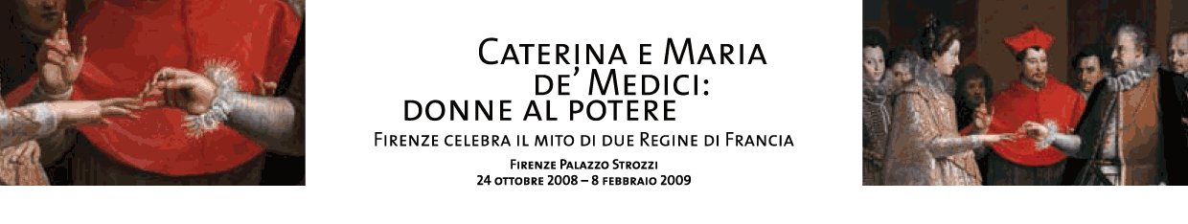

Comunicato stampa n. 5, 22 Ottobre 2008

Gli anni di Maria de’ Medici

- Maria de’ Medici nasce a Firenze il 26 aprile, figlia di Francesco I granduca di Toscana e di Giovanna d'Austria.

- Il 1° agosto viene ucciso il re di Francia Enrico III. Si estingue la dinastia dei Valois. Sale al trono Enrico IV di Navarra, protestante convertitosi al cattolicesimo, cui viene attribuita la famosa frase: “Parigi val bene una messa”.

- L’editto di Nantes (13 aprile) consente libertà di culto e impone una instabile tregua alle guerre di religione tra cattolici e protestanti.

- Viene annullato il matrimonio infecondo tra Enrico IV e Margherita di Valois, figlia di Caterina de’ Medici.

- Enrico IV e Maria de’ Medici si sposano per procura a Firenze (5 ottobre). Per la diplomazia medicea è un importantissimo successo, pagato però a caro prezzo. Il contratto di matrimonio prevede che Ferdinando I paghi al tesoro francese l’astronomica somma di 600 mila scudi.

- La nuova regina di Francia dà alla luce un figlio maschio, il futuro Luigi XIII. L’anno successivo nasce Elisabetta, futura regina di Spagna. Tra il 1607 e il 1609 Maria avrà altri tre figli, di cui due sopravvivono: Gastone, futuro duca di Anjou, poi d’Orleans, e Enrichetta Maria, futura regina d’Inghilterra.

- Enrico IV muore il 14 maggio per mano di un fanatico. Luigi XIII non ha che 9
anni. Maria è nominata reggente. Contrariamente alla strategia del marito, la sua
politica estera si orienta verso la Spagna e il cattolicesimo, ma deve assistere
impotente alle rivolte dei principi protestanti.

- Maria promuove l’ascesa sociale e politica del marito della sua influente dama di compagnia, l’avventuriero toscano Concino Concini, nuovo Maresciallo di Francia.

- A tredici anni Luigi XIII diventa maggiorenne e acquisisce la piena sovranità. Chi però davvero governa è sua madre.

- A Parigi Maria dà inizio ai lavori del Palazzo del Lussemburgo. Il 25 novembre celebra il successo (effimero) della sua politica con due matrimoni incrociati: la figlia Elisabetta sposa l’infante di Spagna, il futuro Filippo IV, mentre Luigi XIII sposa l’infanta Anna, in seguito Anna d’Austria.


- Concini è intanto nominato capo del governo. L’anno dopo, però, cade vittima di un complotto al quale il re è tutt’altro che estraneo. Catturato, Concini è immediatamente giustiziato.

- Esplode il conflitto da troppo tempo latente tra Luigi XIII e la madre che non si rassegna a perdere il potere. Si apre un nuovo, lungo periodo di cospirazioni, congiure, complotti.

- Il re esautora definitivamente Maria e la esilia a Blois. Lei nomina il nobile Richelieu a capo del proprio Consiglio. Inizia così la carriera del futuro cardinale e statista.

- Divampa una nuova guerra europea che sarà detta ‘dei trent’anni’. Da confessionale, il conflitto si trasforma in lotta per l’egemonia nel vecchio continente: da un lato la coalizione guidata dalla Francia, dall’altro l’impero tedesco e la Spagna.

- Con l’evasione da Blois Maria scatena la prima di varie guerre contro il re suo figlio. L’anno seguente il conflitto si ripete fino alla firma del trattato di Angers (10 agosto).

- Muore Filippo III di Spagna, gli succede il figlio Filippo IV.

- Maria chiede a Rubens di illustrare la sua vita. Il pittore produrrà 24 straordinari capolavori oggi conservati a Parigi nel museo del Louvre.

- Richelieu, nominato cardinale, entra nel Consiglio di Stato.

- L’11 maggio Carlo I d’Inghilterra sposa per procura Enrichetta Maria di Francia. A un regno protestante una regina cattolica, figlia di Maria.

- Forze inglesi sbarcano in Francia per soccorrere i protestanti assediati alla Rochelle. La città capitola l’anno seguente.

- La pace d’Alès (o editto di Nîmes) mette fine alle guerre di religione, ma non al conflitto tra Maria e Luigi XIII. Passato dal servizio dell’ex reggente a quello del re, Richelieu è nominato primo ministro.

- Maria è imprigionata a Compiègne su ordine del re, ma riesce a fuggire nei Paesi Bassi dominio spagnolo.

- La Francia dichiara guerra alla Spagna

- Maria deve lasciare Bruxelles per l’Olanda. Il 5 settembre Anna d’Austria dà alla luce un figlio maschio. Il trono di Francia ha finalmente un delfino. Sarà il futuro Luigi XIV. Due mesi dopo Maria, in gravi difficoltà economiche, è costretta a lasciare anche l’Olanda e si rifugia a Londra dalla figlia Enrichetta.

- La Camera dei Comuni chiede a Maria di lasciare l’Inghilterra. Si trasferisce dunque in Germania.

- All’età di 67 anni Maria de’ Medici muore a Colonia il 3 luglio. Il 4 dicembre muore Richelieu e l’anno successivo, il 14 maggio, Luigi XIII. Sale al trono Luigi XIV. Inizia l’era del Re Sole, dell’assolutismo e dello stato centralizzato.
“L’État c’est moi”.

___________________________________________________

